Муниципальное казенное дошкольное образовательное учреждение
города Новосибирска
«Детский сад № 14 «Аленка» комбинированного вида»

СОВМЕСТНАЯ ИНТЕГРИРОВАННАЯ ДЕЯТЕЛЬНОСТЬ
в подготовительной группе детского сада
«Мы за мир и тишину…»

Выполнили:
воспитатели высшей квалификационной категории
Чевозерова Людмила Николаевна
Макарова Марина Геннадьевна

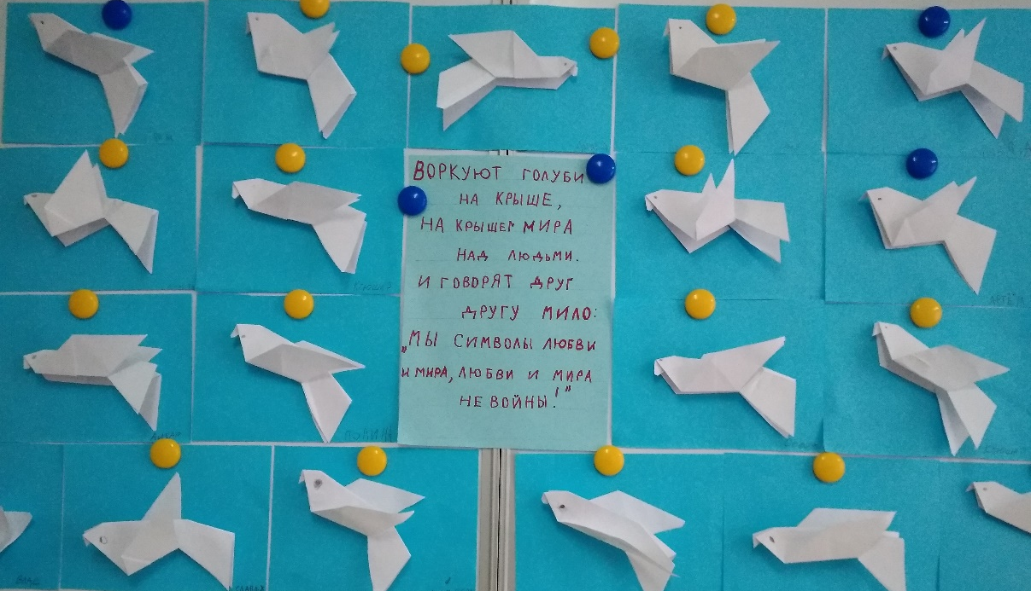

2021
Цель:
Расширить знания детей о Великой Отечественной войне. Формировать понятие о мире, как основе счастья человека на Земле.
Задачи:
1.Заинтересовать детей историческими фактами. 2.Развивать патриотические чувства, побуждение интереса к истории своей страны, малой родины.
3. Воспитывать уважение к защитникам Родины. 4. Формировать представления о голубе, как символе мира. 5. Развивать конструктивные, творческие и художественные способности детей. 6.Закреплять умение складывать квадрат в разных направлениях, учить детей загибать углы разной величины. 7.Развивать внимание, память, глазомер, моторику кистей и пальцев рук, умение совершать последовательные действия.
Интеграция образовательных областей: «Познавательное развитие», «Речевое развитие», «Художественно-эстетическое развитие», «Физическое развитие», «Социально-коммуникативное развитие».
Материалы: Стихи о войне, письмо- треугольник, полевая армейская сумка-планшет, квадраты белой бумаги, ножницы, карандаши.
Предварительная работа: Чтение художественной литературы, рассматривание иллюстраций, просмотр презентации, беседы о войне.
Ход образовательной деятельности:
Воспитатель: Ребята, давайте встанем в круг и покажем друг другу свои ладошки. Возьмите друг друга за руки и почувствуйте тепло ваших рук. Вместе с теплом наших рук мы передаем друг другу частичку себя, теплоту своего сердца и души! А теперь закроем глаза и послушаем тишину. В тишине слышен шум ветра, пение птиц, гул машин, чьи-то шаги. Мирная тишина. В ней не слышно звука выстрела, рёва танка.
Солнце светит, пахнет хлебом,
Лес шумит, река, трава.
Хорошо под мирным небом
Слышать добрые слова.
Хорошо зимой и летом,
В день осенний и весной
Наслаждаться ярким светом,
Звонкой, мирной тишиной.
Воспитатель: Каждый год наш народ отмечает День Победы в Великой Отечественной Войне, которая шла целых четыре года и закончилась полной победой нашего народа. Что же это за праздник?
Дети: Это праздник солдат, моряков, летчиков, офицеров, которые воевали с фашистами и победили их.
Воспитатель: Это не только праздник солдат, но всего нашего народа, который не только на фронте, но и в тылу день за днем, месяц за месяцем, год за годом одерживал победу над врагом.
Скоро мы будем отмечать светлый и скорбный праздник – День Победы. А кто скажет, что это была за война и когда она началась?
Дети: Война была с фашистами, которые напали на нашу страну в июне 1941 года.
Воспитатель: Скажите, а почему война – это плохо, страшно?
Дети: Потому что гибнут люди, те, кто остается живым во время войны живут плохо, страдают, голодают, болеют.
Воспитатель: Весь народ встал на защиту Родины, когда летом 1941 года на нашу страну напали немецко-фашистские захватчики. Отцы и старшие братья ушли на фронт, женщины и дети встали к станкам, пришли на заводы, где до войны работали их мужья. Все, кто остался в тылу, помогали нашим воинам: изготавливали бомбы и снаряды, самолеты и танки, шили теплую одежду, вязали варежки для солдат. Люди разных национальностей, взрослые и даже дети воевали с врагами. Война была очень жестокой, она принесла много горя и слез, разруху и голод. А вы ребята знаете, сколько погибло человек в этой страшной войне? Дети: Много. Воспитатель: Да, действительно, очень много: погибло более 20 млн. человек. «Война! Жестче нет слова!
Война! Печальней нет слова! Сегодня мы вспомним страницы истории Великой Отечественной войны. Но эта история поместилась не в тяжёлых томах, а в хрупких страницах фронтовых писем. Эти письма не предназначались для чужих глаз, но сегодня каждое из них – исторический документ величайшей ценности. Фронтовые письма помогают прикоснуться к страницам героического прошлого нашей Родины, дают уникальную возможность почувствовать дыхание войны, услышать живое слово простых людей, прошедших через страшные испытания. Письмо-треугольник представляло собой лист бумаги прямоугольной формы, согнутый по диагонали квадрата сначала справа налево, затем полученный треугольник нужно было сложить слева направо. Оставшаяся полоска бумаги вставлялась внутрь. На наружной стороне писался адрес назначения и номер полевой почты. Марка не требовалась, письмо не заклеивалось. Все письма в обязательном порядке проверялись военными цензорами, так как важным было сохранение военной тайны. Нельзя было указывать сведения о дислокации частей, их вооружении, имена командиров, численности потерь. Чтобы письма доходили до адресата, была создана военно-полевая почта. – Объясните словосочетание полевая почта. (Ответы детей) Полевая почта – это вид почтовой связи, которая устанавливалась в условиях боевых действий. До глубины души потрясают эти листки из школьных тетрадей, на которых герои оставляли последние слова, обращённые к тем, кто останется жить. Бесценные документы являют собой как бы завещание погибших героев. Их невозможно читать равнодушно. Фронтовые письма, как ждали их тысячи женщин по всей стране! Часами караулили почтальонов в надежде получить весточку с фронта, ведь солдатский треугольник был залогом того, что приславший его муж, сын, отец, брат, любимый жив! В них было всё: скупые рассказы о войне, слова любви и даже стихи.
Воспитатель: Послушайте письмо одного солдата. (достает письмо- треугольник из полевой армейской сумки- планшета)
(Стихотворение «Фронтовой треугольник» Е. Ф. Трутнёва)
Дорогие, мои родные! Ночь.
Дрожит огонек свечи.
Вспоминаю уже не впервые,
Как вы спите на теплой печи.
В нашей маленькой старой избушке,
Что в глухих затерялась лесах.
Вспоминаю я поле, речушку.
Вновь и вновь вспоминаю вас.
Мои братья и сестры родные,
Завтра снова я в бой иду.
За Отчизну свою, за Россию,
Что попала в лихую беду.
Соберу свое мужество, силу.
Стану недругов наших громить.
Чтобы вам ничего не грозило,
Чтоб могли вы учиться и жить.
Солдаты погибали за наше с вами счастье, за мир на земле, за тишину и чистое небо. Многие не вернулись к своим родным. Но мы помним их и в день победы, 9 Мая чтим их память. Мы должны беречь этот мир. Получать знания, учиться, потом работать. Стать грамотными инженерами, учеными, политиками, военными, приносить пользу своей стране…
Физминутка «Победа!»:
Мы празднуем Победу! (Шагают на месте)
Салют! Салют! Салют! (Руки поднять вверх, пальцы сжимаем, разжимаем)
Кругом цветы весенние (Руки на пояс, повороты туловища)
Цветут! Цветут! Цветут! (Руки развести в стороны)
Все люди пляшут. празднуют (Приседания с выставлением ноги вперед)
Поют! Поют! Поют!
Пусть в мире страны разные (Вдох, круговые движения руками)
Живут! Живут! Живут!
Ребята, я предлагаю в преддверие праздника Дня Победы, в память о погибших солдатах и в благодарность живым ветеранам за возможность жить в мире без войны, сделать голубей. Ведь голубь – это символ мира…
Воркуют голуби на крыше,
На крыше мира, над людьми.
И говорят друг другу мило:
«Мы символы любви и мира,
Любви и мира
Не войны».
Показ приемов работы и объяснение.
Воспитатель: Я беру лист бумаги. Какой он формы? Квадратный лист бумаги складываю сначала пополам. Разворачиваю лист и уголки направляю к линии сгиба. Теперь снова пополам. Разворачиваю заготовку горизонтально. Делаю надрез по диагонали, но не до конца. Теперь надо загнуть одну часть вверх – это крыло. Перевернуть и также загнуть еще одно крыло. Передний угол загнуть вниз – это клюв. Рисуем глаза.
Теперь эту стаю голубей мы запустим в небо… (Дети наклеивают голубей на голубой ватман и помещают на стенд)
Ты - символ мира и добра,
Мой Голубь белый, вольный!
Напомни людям, что пора
Уже закончить войны!
Взлети ты выше облаков!
Пусть нас услышит каждый:
Лишь мир важнее всех основ-
Все, без него, не важно... (Ирина Микулович)

